УДК 625.724-044.88
Алексиков Сергей Васильевич
ФГБОУ ВПО «Волгоградский государственный
архитектурно-строительный университет»
Россия, Волгоград
Доктор технических наук, профессор кафедры
«Строительство и эксплуатация транспортных сооружений»
E-mail: Al34rus@mail.ru

Лищинский Сергей Анатольевич
ФГБОУ ВПО «Волгоградский государственный
архитектурно-строительный университет»
Россия, Волгоград
Аспирант
E-mail: sergeyirbis@mail.ru

ОБОСНОВАНИЕ ШИРИНЫ ПРОЕЗЖЕЙ ЧАСТИ НА ЗАКРУГЛЕНИЯХ МЕСТНЫХ ДОРОГ ДЛЯ ДВИЖЕНИЯ БОЛЬШЕГРУЗНОГО ТРАНСПОРТА

Рассмотрена необходимость уширения проезжей части на закруглениях местных автомобильных дорог для движения большегрузного транспорта. Приведены результаты исследования зазоров безопасности и скоростного режима большегрузного транспорта. Получены расчетные значения минимальной ширины проезжей части на закруглениях местной дорожной сети при движении большегрузных автомобилей.
Ключевые слова: уширение проезжей части, большегрузный транспорт, кривые малых радиусов, зазор безопасности, ширина проезжей части, местная дорожная сеть, скорость движения автомобилей.

Aleksikov Sergey Vasil'yevich
Federal State Educational Institution of Higher Professional Education
"Volgograd State
Architecture and Civil Engineering"
Russia, Volgograd
Doctor of Technical Sciences, Professor, the Head of “Construction
and Operation of Transport Works Department”
E-mail: Al34rus@mail.ru
Lishchinskii Sergei Anatol'evich
Federal State Educational Institution of Higher Professional Education
"Volgograd State
Architecture and Civil Engineering"
Russia, Volgograd
Postgraduate student of Construction and Operation of Transport Works Department
E-mail: sergeyirbis@mail.ru

JUSTIFICATION WIDTH OF THE CARRIAGEWAY ON THE ROUNDED LOCAL ROADS FOR THE MOVEMENT OF HEAVY VEHICLES

The necessity of widening the roadway rounded on local roads to traffic of heavy trucks. The results of the research gaps safety and speeding heavy vehicles. The calculated value of the minimum width of the roadway rounded on the local road network in the movement of heavy vehicles.
Key words: widening the roadway, heavy transport, the curves of small radius, safety clearance, the width of the roadway, local road network, the speed of vehicles.

На местной дорожной сети все больше появляются большегрузные транспортные средства, осуществляющие межрегиональные и межмуниципальные перевозки. На территориальных дорогах преобладает IV техническая категория дороги с шириной проезжей части 6-7 м. Анализ геометрии указанных дорог Волгоградской области показал, что до 36 % кривых имеет радиус менее 1000 м. (рис.1).

Рис.1 Распределение радиусов горизонтальных кривых
на территориальных дорогах Волгоградской области.

Ширина проезжей части на кривых участках малых радиусов, с учетом габаритов современного большегрузного автотранспорта и увеличением скоростей движения, требует уточнения [1-2]. С этой целью на автомобильной дороге 18А-3 “Иловля-Ольховка-Камышин“ выполнены исследования движения большегрузных автомобилей на кривых малых радиусов.
Установлено, что отклонение траектории движения автомобилей на кривой зависит не только от типа транспортного средства, и его скорости, но и от наличия встречного движения. При отсутствии встречных автомобилей, водитель смещает свой автомобиль ближе к оси дороги. При встречном движении, водители снижают скорость, руководствуясь соображениями безопасности движения.
При движении по кривой, нужно учитывать, что колеса автомобилей описывают кривые разного радиуса. Поэтому автомобиль занимает ширину большую, нежели при движении по прямолинейному участку. Определение величины уширения при движении автопоездов усложнено необходимостью учитывать смещение прицепа, траектория колес которого на кривой, сдвинута к центру кривой, по сравнению с траекторией колес тягача. Для безопасного прохождения автомобиля с прицепом (полуприцепом) кривой и для предотвращения риска столкновения со встречным автомобилем, автопоездам требуется большая ширина проезжей части. Для обоснования минимальной ширины проезжей части на кривых малого радиуса рассмотрим схему движения встречных седельных автопоездов на кривой (рис.2).
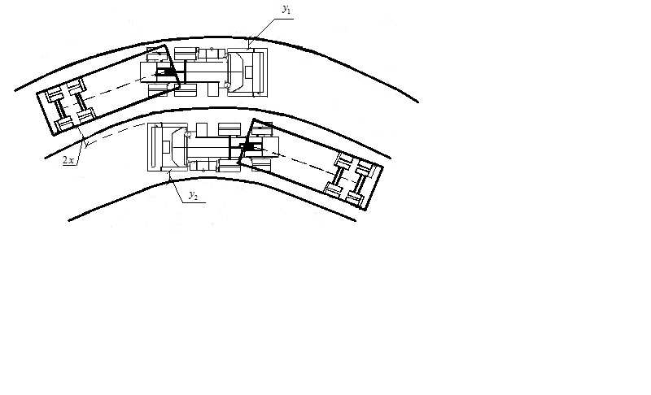
Рис.2 Схема определения ширины проезжей части дороги при движении встречных седельных автопоездов.

На данной схеме 2x – зазор безопасности между кузовами встречных автомобилей, м., y₁ и y₂ – расстояние от правого переднего колеса автомобиля до кромки проезжей части, м.
Исследования изменения расстояний между колесом автомобиля и кромкой проезжей части на внутренней полосе движения на кривой (y₁), на внешней полосе движения на кривой (y₂), а также зазоров безопасности между встречными автомобилями (2x), установили, что значения этих величин не являются постоянными, а изменяются в зависимости от скорости и типа транспортных средств. При увеличении скорости движения, расстояние от колеса до края проезжей части возрастает (рис.3-4).
Рис.3 Зависимость расстояния от колеса до кромки проезжей части от скорости движения на внутренней полосе движения по кривой.

Рис.4 Зависимость расстояния от колеса до кромки проезжей части
от скорости движения на внешней полосе движения по кривой.

Зазор безопасности 2x между встречными автомобилями на кривых зависит от суммарной скорости обоих автомобилей (рис.5).
Рис.5 Зависимость зазора безопасности 2x от скорости встречных автомобилей.

Расчет ширины двухполосной дороги на кривой (с учетом уширения) можно выполнить по формуле:
, (1)
где Ba – ширина кузова расчетного автомобиля, м.;
с – ширина колеи, м., – скорость транспортного средства, км/ч.;
– величина уширения, м.;
L – расстояние от задней оси до переднего буфера автомобиля, м.;
k – ширина встречных автомобилей, равная половине ширины проезжей части на прямой, м.;
Q – структурный коэффициент автопоезда.
Выполненные исследования позволили уточнить ширину проезжей части на кривых с радиусом менее 1000м (табл.1). Ширина проезжей части на дорогах IV категории превышает значения, рекомендуемые СП 34.13330.2012.
Таблица 1.
Расчетные значения ширины проезжей части на горизонтальных кривых в зависимости от радиусов кривых.
Расчетный автомобиль | R, м. | Ширина проезжей части, м.
Расчетный автомобиль | R, м. | По СП 34.13330.2012 «Автомобильные дороги» | Расчетное  значение
КамАЗ-6460  с бортовым полуприцепом | 1000 | 7 | 8,3
КамАЗ-6460  с бортовым полуприцепом | 800-900 | 7,4 | 8,3
КамАЗ-6460  с бортовым полуприцепом | 600-700 | 7,5 | 8,4
КамАЗ-6460  с бортовым полуприцепом | 550-600 | 7,6 | 8,4
КамАЗ-6460  с бортовым полуприцепом | 400-450 | 7,7 | 8,5
КамАЗ-6460  с бортовым полуприцепом | 300-350 | 7,8 | 8,7
КамАЗ-6460  с бортовым полуприцепом | 200-250 | 8,0 | 8,8
КамАЗ-6460  с бортовым полуприцепом | 125-150 | 8,4 | 9,2
КамАЗ-6460  с бортовым полуприцепом | 90-100 | 8,8 | 9,8
MAN TGX с полуприцепом | 1000 | 7,4 | 8,4
MAN TGX с полуприцепом | 800-900 | 7,5 | 8,4
MAN TGX с полуприцепом | 600-700 | 7,7 | 8,5
MAN TGX с полуприцепом | 550-600 | 7,8 | 8,5
MAN TGX с полуприцепом | 400-450 | 7,9 | 8,7
MAN TGX с полуприцепом | 300-350 | 8,1 | 8,9
MAN TGX с полуприцепом | 200-250 | 8,5 | 9,2
MAN TGX с полуприцепом | 125-150 | 9,2 | 10
MAN TGX с полуприцепом | 90-100 | 10 | 10,9
Седельный тягач Mercedes-Benz Actros с полуприцепом | 1000 | 7,4 | 8,4
Седельный тягач Mercedes-Benz Actros с полуприцепом | 800-900 | 7,5 | 8,4
Седельный тягач Mercedes-Benz Actros с полуприцепом | 600-700 | 7,7 | 8,5
Седельный тягач Mercedes-Benz Actros с полуприцепом | 550-600 | 7,8 | 8,6
Седельный тягач Mercedes-Benz Actros с полуприцепом | 400-450 | 7,9 | 8,7
Седельный тягач Mercedes-Benz Actros с полуприцепом | 300-350 | 8,1 | 8,9
Седельный тягач Mercedes-Benz Actros с полуприцепом | 200-250 | 8,5 | 9,3
Седельный тягач Mercedes-Benz Actros с полуприцепом | 125-150 | 9,2 | 10
Седельный тягач Mercedes-Benz Actros с полуприцепом | 90-100 | 10 | 11

Выполненные исследования рекомендуется использовать при строительстве и перестройке кривых радиусом менее 1000 м на дорогах IV категорий, в условиях их использования для движения большегрузных многоосных автомобилей.

ЛИТЕРАТУРА

1. Бабков В.Ф. Дорожные условия и режимы движения автомобилей / В.Ф. Бабков, М.Б. Афанасьев, А.П. Васильев. - М.: Транспорт, 1967. - 227 с.
2. Иванов В.Н. Влияние ширины проезжей части автомобильных дорог на безопасность и режимы движения транспортных средств. (Назначение ширины проезжей части автомобильных дорог). М.: Высшая школа, 1972. – 414 с.

